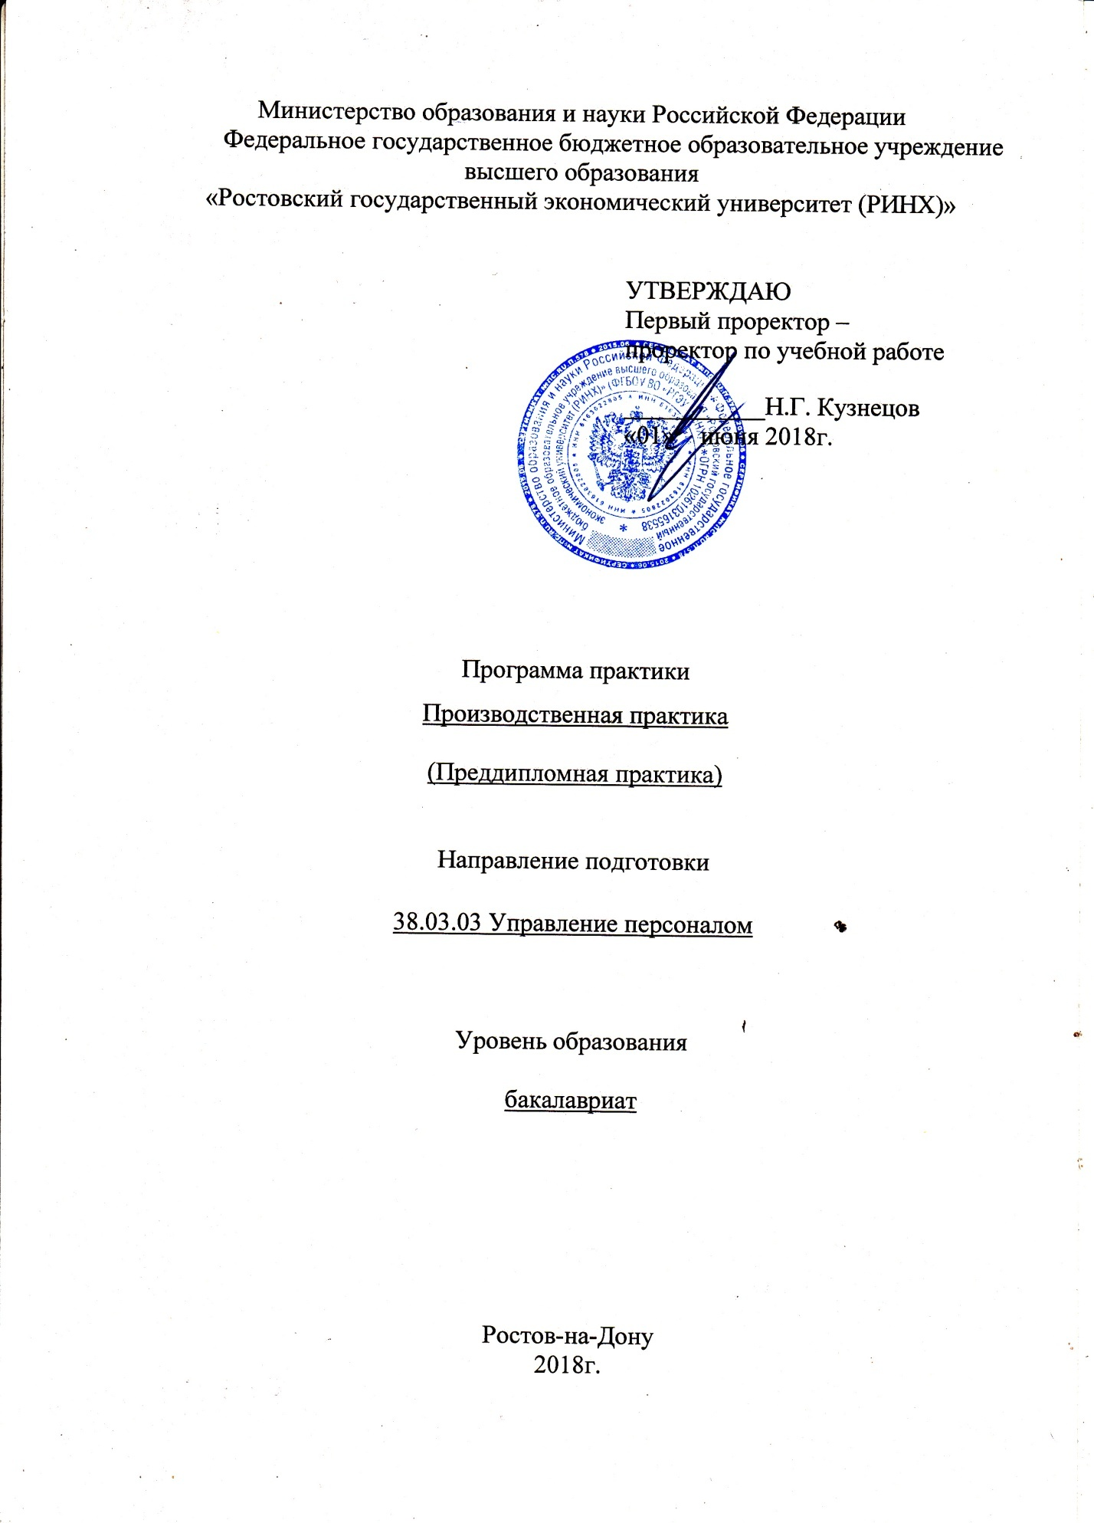

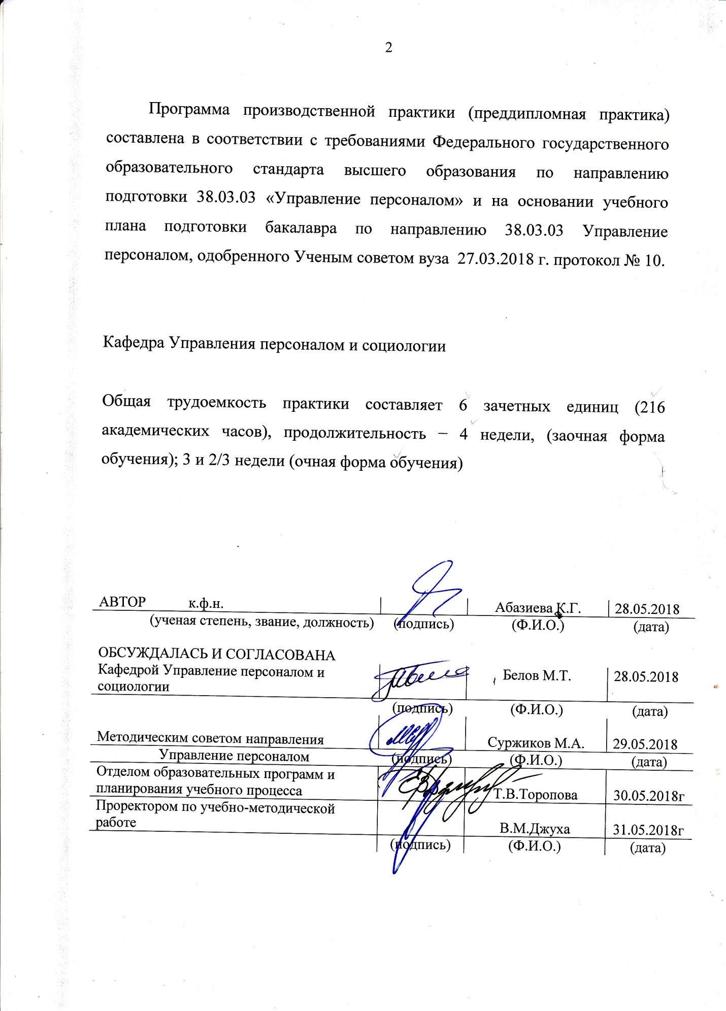

- ЦЕЛИ И ЗАДАЧИ ПРОВЕДЕНИЯ ПРАКТИКИ
1.1 Цели практики: является завершающим этапом обучения и имеет своей целью закрепление и расширение теоретических и практических знаний по специальности и применение этих знаний при решении конкретных научных и практических задач. Преддипломная практика включает в себя комплексное выполнение блока работ по управлению персоналом, учитывая тематику выпускной квалификационной работы.

1.2. Задачи практики:
- изучение структуры организации, основных направлений деятельности организации;
- изучение состава и содержания кадровой документации;
- изучение материально-технического и кадрового обеспечения организации;
- оценка социальной эффективности управленческой деятельности;
- анализ информационного обеспечения управления персоналом организации;
- выработка вариантов, оценка и принятие управленческих решений по совершенствованию управления персоналом организации;
- анализ организации выполнения управленческих решений и контроля за их исполнением.

- МЕСТО ПРАКТИКИ В СТРУКТУРЕ ОБРАЗОВАТЕЛЬНОЙ ПРОГРАММЫ
  - Цикл (раздел) ОП: Б2.В
  - Курс: 4 курс - очная форма обучения; 5 курс- заочная форма обучения .
  - Связь с дисциплинами учебного плана
Перечень предшествующих дисциплин | Перечень последующих дисциплин, видов работ
Управление инвестициями в трудовой сфере  Программное обеспечение управления персоналом  Экономика, организация и управление на предприятии  Технологический аспект в управлении персоналом  Экономика и социология труда  Управление персоналом организации | Выпускная квалификационная работа

- ТРЕБОВАНИЯ К РЕЗУЛЬТАТАМ ПРОХОЖДЕНИЯ ПРАКТИКИ
Формируемые компетенции |  | Осваиваемые  знания, умения, владения
Код | Наименование
Профессиональные компетенции (ПК)
Организационно-управленческая и экономическая деятельность:
ПК-4 | знанием основ социализации, профориентации и профессионализации персонала, принципов формирования системы трудовой адаптации персонала, разработки и внедрения программ трудовой адаптации и умение применять их на практике | З основные категории, закономерности, и принципы социализации, профориентации профессионализации персонала; нормативно-правовую базу определяющую круг требований к профессиональным компетенциям работников; методики оценки эффективности программ профессиональной подготовки и адаптации персонала.
 |  | У использовать основные и специальные методы сбора и анализа данных о состоянии и динамике персонала; разрабатывать и обосновывать проектные направления карьерного развития работников, их профориентации, подготовки и адаптации; организовывать внедрение и контролировать исполнение программ трудовой адаптации персонала
 |  | В навыками анализа и оптимизации кадровой ситуации, а также процессов сменяемости, текучести, отбора и аттестации персонала; навыками оценки персонала, определения направлений повышения квалификации, адаптации и карьерного развития работников; способностью анализировать и проектировать межличностные и групповые коммуникации в целях обеспечения эффективной адаптации персонала;
ПК-5 | знанием основ научной организации и нормирования труда, владением навыками проведения анализа работ и анализа рабочих мест, оптимизации норм обслуживания и численности, способностью эффективно организовывать групповую работу на основе знания процессов групповой динамики и принципов формирования команды и умение применять их на практике | З- основы научной организации труда, основы нормирования; принципы формирования команды
 |  | У- проводить анализ и оценку рабочих мест, оптимизировать нормы обслуживания и численность персонала
 |  | В- способностью эффективно организовывать групповую работу
ПК-7 | знанием целей, задач и видов аттестации и других видов текущей деловой оценки персонала в соответствии со стратегическими планами организации, умением разрабатывать и применять технологии текущей деловой оценки персонала и владением навыками проведения аттестации, а также других видов текущей деловой оценки различных категорий персонала | З- цели, задачи и виды аттестации и других видов текущей деловой оценки персонала
 |  | У- разрабатывать и применять технологии текущей деловой оценки персонала
 |  | В- навыками проведения аттестации, а также других видов текущей деловой оценки различных категорий персонала
ПК-8 | Знанием принципов и основ формирования системы мотивации и стимулирования персонала (в том числе оплаты труда), порядка применения дисциплинарных взысканий, владение навыками оформления результатов контроля за трудовой и исполнительской дисциплиной (документов о поощрениях и взысканиях) и умением применять их на практике | З - принципы и основы формирования системы мотивации и стимулирования персонала (в том числе оплаты труда), порядка применения дисциплинарных взысканий)
 |  | У - разрабатывать и реализовывать мероприятия по совершенствованию мотивации и стимулирования персонала организации;
 |  | В - навыками оформления результатов контроля за трудовой и исполнительской дисциплиной (документов о поощрениях и взысканиях)
ПК-9 | Знанием нормативно-правовой базы безопасности и охраны труда, основ политики организации по безопасности труда, основ оптимизации режимов труда и отдыха с учетом требований психофизиологии, эргономики и эстетики труда для различных категорий персонала, владением навыками расчетов продолжительности и интенсивности рабочего времени и времени отдыха персонала, а также владение технологиями управления безопасностью труда персонала и умением применять их на практике | З - основные положения по безопасности и охране труда, основы политики организации по безопасности труда, основы оптимизации режимов труда и отдыха с учетом требований психофизиологии, эргономики и эстетики труда для различных категорий персонала
 |  | У– рассчитывать продолжительность и интенсивность рабочего времени и времени отдыха персонала
 |  | В-технологиями управления безопасностью труда персонала
ПК-10 | Знанием Трудового кодекса РФ и иных нормативных правовых актов, содержащих нормы трудового права, знанием процедур приема, увольнения, перевода на другую работу и перемещения персонала в соответствии с Трудовым кодексом РФ и владением навыками оформления сопровождающей документации | З - Трудовой кодекс РФ и иные нормативные правовые акты, содержащие нормы трудового права
 |  | У–применять нормы трудового права при приеме, увольнении, переводе на другую работу и перемещения персонала
 |  | В - навыками оформления сопровождающей документации при приеме, увольнении, переводе на другую работу и перемещения персонала
ПК-11 | Владением навыками разработки организационной и функционально-штатной структуры, разработки локально нормативных актов, касающихся организации труда (правила внутреннего трудового распорядка, положение об отпусках, положение о командировках) | З–типы и методы построения организационных структур
 |  | У–анализировать штатное расписание и функциональные связи подразделений
 |  | В - навыками разработки и обработки внутренней документации, касающейся правил внутреннего распорядка дня, положения об отпусках, положения о командировках;
ПК-12 | Знанием основ разработки и внедрения кадровой и управленческой документации, оптимизации документооборота и схем функциональных взаимосвязей между подразделениями, основ разработки и внедрения процедур регулирования трудовых отношений и сопровождающей документации | З основы разработки и внедрения кадровой документации, оптимизации документооборота;
 |  | У разрабатывать и внедрять процедуры регулирования трудовых отношений
 |  | В методикой разработки документации регулирующей трудовые отношения
ПК-13 | Умением вести кадровое делопроизводство и организовывать архивное хранение кадровых документов в соответствии с действующими нормативно-правовыми актами, знанием основ кадровой статистики, владением навыками составления кадровой отчетности, а также навыками ознакомления сотрудников организации с кадровой документацией и действующими локальными нормативными актами, умение обеспечить защиту персональных данных сотрудников | З основы кадрового делопроизводства, кадровой статистики
 |  | У вести кадровое делопроизводство и организовывать архивное хранение кадровых документов в соответствии с действующими нормативно-правовыми актами; обеспечить защиту персональных данных сотрудников
 |  | В навыками составления кадровой отчетности, ознакомления сотрудников организации с кадровой документацией и действующими локальными нормативными актами,
ПК-14 | Владением навыками анализа экономических показателей деятельности организации и показателей по труду (в том числе производительности труда), а также навыками разработки и экономического обоснования мероприятий по их улучшению и умением применять их на практике | З основы оценки экономической и социальной эффективности проектов совершенствования системы и технологии управления персоналом
 |  | У анализировать экономические показатели деятельности организации, в т.ч показателей по производительности труда
 |  | В методами анализа экономической и социальной эффективности деятельности подразделений по управлению персоналом
Социально-психологическая деятельность:

ПК-29 | владением навыками анализа и диагностики состояния социальной сферы организации, способностью целенаправленно и эффективно реализовывать современные технологии социальной работы с персоналом, участвовать в составлении и реализации планов (программ) социального развития с учетом фактического состояния социальной сферы, экономического состояния и общих целей развития организации | З -основные направления социальной работы с различными категориями персонала;  современные технологии социальной работы с персоналом
 |  | У - проводить диагностику социальной сферы; применять современные технологии социальной работы с персоналом; применять методы разработки и реализации социальных программ
 |  | В -навыками анализа социальной сферы организации; разработки и реализации программ по социальному развитию персонала
ПК-30 | знанием основ возникновения, профилактики и разрешения трудовых споров и конфликтов в коллективе, владением навыками диагностики и управления конфликтами и стрессами в организации и умение применять их на практике | З причины возникновения и методы управления конфликтами и стрессами в организации
У диагностировать проблемы морально-психологического климата в организации и разрабатывать управленческие решения, направленные на их разрешение; диагностировать конфликты в организации и разрабатывать мероприятия по их
предупреждению и разрешению, в т.ч. с использованием современных средств коммуникации.
 |  | В современными технологиями управления конфликтами и стрессами
ПК-31 | способностью и готовностью оказывать консультации по формированию слаженного, нацеленного на результат трудового коллектива (взаимоотношения, морально-психологический климат), умением применять инструменты прикладной социологии в формировании и воспитании трудового коллектива | З основные типы проблем, затрудняющих эффективное управление персоналом  в современных организациях, и способы их разрешения с учетом возможностей  применения в конкретных организационных условиях
 |  | У диагностировать проблемы морально-психологического климата в организации и разрабатывать управленческие решения, направленные на их разрешение
В средствами психологического анализа различных форм организационных
взаимодействий с выходом на определение специфики проблем, характерных для
сотрудников конкретных организаций, и конкретными методами и формами проведения
организационно-психологических
направленности

ПК-32 | владением навыками диагностики организационной культуры и умением применять их на практике, умением обеспечивать соблюдение этических норм взаимоотношений в организации | З основы диагностики организационной  культуры
 |  | У применять на практике методы диагностики организационной культуры и соблюдать этические нормы взаимоотношений в организации
 |  | В навыками диагностики организационной культуры и навыками соблюдения этических норм взаимоотношений в организации
ПК-33 | владением навыками самоуправления и самостоятельного обучения и готовностью транслировать их своим коллегам, обеспечивать предупреждение и профилактику личной профессиональной деформации и профессионального выгорания | З методы профилактики профессиональной деформации и профессионального выгорания
 |  | У диагностировать проблемы личной профессиональной деформации и профессионального выгорания
 |  | В навыками самоуправления и самостоятельного обучения и готовностью транслировать их своим коллегам

- СПОСОБЫ ПРОВЕДЕНИЯ ПРАКТИКИ
Выездная, стационарная
- ФОРМЫ ПРОВЕДЕНИЯ ПРАКТИКИ
Дискретно.

- МЕСТО ПРОВЕДЕНИЯ ПРАКТИКИ
Практики проводятся в сторонних организациях, обладающих необходимым кадровым и научно-техническим потенциалом.

- СОДЕРЖАНИЕ ПРАКТИКИ
№ п/п | Разделы (этапы) практики | Виды работ на практике студентов | Трудоемкость в часах | Формы контроля
1 | Подготовительный этап | Производственный инструктаж, сбор фактического материала | 36 | План прохождения практики
2 | Аналитический этап | Обработка и анализ полученного фактического и литературного материала | 108 | Собранные практические данные в соответствии с программой практики
3 | Заключительный этап | Систематизация полученного материала, оформление отчета по практике | 72 | Дневник и отчет
 | ИТОГО |  | 216 | Зачет с оценкой

Формами отчетности студентов о прохождении практики являются дневник и отчет.

- ФОНД ОЦЕНОЧНЫХ СРЕДСТВ
Фонд оценочных средств для проведения промежуточной аттестации обучающихся по практике представлен в Приложении 1 к программе практики.
- УЧЕБНО-МЕТОДИЧЕСКОЕ И ИНФОРМАЦИОННОЕ ОБЕСПЕЧЕНИЕ ПРАКТИКИ
  - Основная и дополнительная литература

№ | Выходные данные | Количество экземпляров
Основная литература
1 | Управление персоналом организации [Текст] : учеб.для студентов вузов, обучающихся по спец. "Менеджмент организации", "Упр. персоналом", "Экономика труда" / под ред. проф. А. Я. Кибанова ; Гос. ун-т упр. 4-е изд., доп. и перераб. - М. : ИНФРА-М, 2013. - 695 с. - (Высшее образование). - 2500 экз. - ISBN 978-5-16-003671-7. | 30
2 | Управление персоналом [Текст] : учеб.пособие для образоват. учреждений / под ред. Е. Б. Колбачева. - Ростов н/Д : Феникс, 2014. - 382 с. : ил. - (Высшее образование). - 3000 экз. - ISBN 978-5-222-19618-2. | 20
3 | Басаков, Михаил Иванович. Делопроизводство [Документационное обеспечение управления] [Текст] : учеб.для студентов образоват. учреждений сред. проф. образования / М. И. Басаков, О. И. Замыцкова. 13-е изд., стер. - Ростов н/Д : Феникс, 2014. - 376 с. - (Среднее профессиональное образование). - 2500 экз. - ISBN 978-5-222-21763-4. | 30
4. | Управление персоналом - учебник для вузов Аксенова Е. А. , Базаров Т. Ю. , Еремин Б. Л. , Малиновский П. В. , Малиновская Н. М. / М. Юнити-Дана, 2015- 561 с -ISBN: 5-238-00290-4- [Электронный ресурс].  URLhttp://biblioclub.ru/index.php?page=book_red&id=219934&sr=1 | Неограниченный доступ для зарегистрированных пользователей
Дополнительная литература
1 | Управление персоналом.: учебник/ Десслер Г. - М. : БИНОМ, 2015. - 191 с. - (Magiste). - ISBN: 978-5-9963-2999-1; [Электронный ресурс]. - URL: //http://biblioclub.ru/index.php?page=book_red&id=219934&sr=1 | Неограниченный доступ для зарегистрированных пользователей
2. | Арсеньев, Ю. Н. Управление персоналом. Технологии : Учеб . пособи е дл я студентов вузов , обучающихся по специальностям 06110 0 «Менеджмент организации* и 06120 0 «Управление персоналом * / Ю.Н . Арсеньев, СИ. Шелобаев , Т.Ю. Давыдова. М.: ЮНИТИДАНА , 2015. - 192 с.ISBN 5-238-00842-2; [Электронный ресурс].http://biblioclub.ru/index.php?page=book_view_red&book_id=114558 | Неограниченный доступ для зарегистрированных пользователей

  - Перечень ресурсов информационно-телекоммуникационной сети «Интернет»

№ |  | Выходные данные
1 | http://biblioclub.ru/index.php?page=book&id=117390&sr=1  Базаров Т. Ю.Управление персоналом. Практикум: учебное пособиеМ.: Юнити-Дана, 2012Объем (стр):240
2 | http://biblioclub.ru/index.php?page=book&id=253711&sr=1  Рогожин М. Ю.Организация управления персоналом предприятия: учебно-практическоепособиеМ., Берлин: Директ-Медиа, 2014Объем (стр):223
3. | БОСС: Бизнес: Организация, Стратегия, Системы / под ред. А. Полянского - М. : Профи-Прессhttp://biblioclub.ru/index.php?page=journal_red&jid=138025

  - Перечень программного обеспечения
№ | Наименование программного обеспечения
1 | Microsoft Office

  - Перечень информационно-справочных систем
№ | Наименование информационно-справочных систем
1 | Консультант +

- МАТЕРИАЛЬНО-ТЕХНИЧЕСКОЕ ОБЕСПЕЧЕНИЕ ПРАКТИКИ
Материально-техническое обеспечение практики должно быть достаточным для достижения целей практики и должно соответствовать действующим санитарным и противопожарным нормам, а также требованиям техники безопасности при проведении учебных и научно-производственных работ.
Студентам должна быть обеспечена возможность доступа к информации, необходимой для выполнения задания по практике и написанию отчета.
Организации, учреждения и предприятия, а также учебно-научные подразделения Университета должны обеспечить рабочее место студента компьютерным оборудованием в объемах, достаточных для достижения целей практики.

- МЕТОДИЧЕСКИЕ УКАЗАНИЯ
Результаты преддипломной практики должны быть оформлены в письменном виде в виде отчета о практике.
Преддипломная практика охватывает следующие основные разделы:
1. Общая часть (характеристика организации)
2. Аналитические основы функционирования системы управления персоналом организации (возможно использование соответствующих прикладных программных продуктов)
2.1. Анализ технико-экономических показателей работы организации
2.2. Анализ показателей по труду и заработанной плате
3. Стратегическая составляющая развития системы управления персоналом, исходя из стратегии управления персоналом
4. Текущее и оперативное управление в сфере управления персоналом
5. Оценка организации и разработка направлений совершенствования управления системы управления персоналом

Раздел 1. Общая часть

Дать развернутую технико-экономическую характеристику деятельности организации (предприятия). Рассмотреть организационно-правовую форму организации. Определить особенности функционирования с учетом организационно-правовой формы организации и основными положениями Устава организации (предприятия).
Охарактеризовать виды производимой продукции (предоставляемых услуг, объема продаж).

Раздел 2. Аналитические основы функционирования системы управления персоналом организации (возможно использование соответствующих прикладных программных продуктов)

2.1. Анализ технико-экономических показателей работы организации
- Для проведения анализа технико-экономических показателей работы организации (предприятия) следует осуществить: анализ показателей по выпуску продукции (объему продаж, предоставляемых услуг) и финансовых результатов, используя данные годового отчета предприятия, годовой бухгалтерской отчетности (ф.№1 «Бухгалтерский баланс», ф. №2 «Отчет о прибылях и убытках».
- Анализ финансовых результатов деятельности предприятия включает в качестве обязательных элементов:
- 1. Оценку изменений по каждому показателю за анализируемый период (горизонтальный анализ показателей прибыли);
- 2. Оценку структуры показателей прибыли и изменений их структуры (вертикальный анализ показателей);
- 3. Изучение динамики изменения показателей за ряд отчетных периодов (трендовый анализ показателей);
- 4. Выявление факторов и причин изменения показателей прибыли и их количественная оценка (факторный анализ).
- 2.2. Анализ показателей по труду и заработанной плате
- Провести анализ показателей по численности, структуре персонала, заработной плате, производительности труда за последние 2-3 года;
- Провести анализ использования фонда рабочего времени;
- Рассмотреть показатели текучести кадров.

Раздел 3. Стратегическая составляющая развития системы управления персоналом, исходя из стратегии управления персоналом

Охарактеризовать стратегические цели деятельности организации (предприятия) и перспективы ее развития.
Раскрыть содержание элементов стратегической составляющей развития организации и ее взаимосвязь со стратегией развития системы управления персоналом.
Рассмотреть бизнес-план предприятия (по выбору). Особое внимание следует уделить характеристике разделов бизнес-плана по управлению персоналом с использованием графических и аналитических методов.Подробно охарактеризовать источники финансирования мероприятий по совершенствованию системы управления персоналом ( например: повышение квалификации). На основе критериев оценки процесса инвестирования, сделать выводы об эффективности мероприятий бизнес-плана и его влиянии на стратегическое развитие организации.
В случае если хозяйствующий субъект – акционерное общество, охарактеризовать основные источники и формы выплаты дивидендов. Определить тип и методику дивидендной политики, используемых организацией (предприятием).

Раздел 4. Текущее и оперативное управление в сфере управления персоналом

Охарактеризовать тактические цели деятельности организации (предприятия) в сфере управление персоналом..
Раскрыть содержание отдельных элементов тактического управления персоналом: использование рабочего времени, резервы роста производительности труда.
Рассмотреть методы оценки использования рабочего времени (фотография рабочего времени, хронометраж операций).
Дать оценку системе применяемых методик определения затрат времени на выполняемые работы.
Охарактеризовать условия труда и используемой системе техники безопасности.
Рассмотреть порядок разработки на анализируемом предприятии конкретных видов текущих (план по труду и заработной плате) и оперативных планов (план по трудоемкости).

Раздел 5. Оценка организации и разработка направлений совершенствования управления персоналом

Рассмотреть организационную структуру управления , функции отделов и служб организации (предприятия). При этом особое внимание следует уделить постановке кадровой работы на предприятии: возложенные обязанности на работников службы управления персоналом, особенности взаимоотношений с другими службами организации (предприятия). Исследовать Положение о службе управления персоналом, должностные инструкции работников кадровой службы. Привести структуру службы управления персоналом и функциональные взаимосвязи при осуществлении работы по управлению персоналом.
Исходя из проведённого исследования, предложить направления совершенствования системы управления персоналом на анализируемом объекте.

Формы промежуточной аттестации (по итогам практики)

Оформление отчета является важным заключительным этапом прохождения преддипломной практики. В отчет входят в следующей последовательности:
- Титульный лист.
- Дневник о прохождении преддипломной практики.
- Содержание
- Основная текстовая часть отчета о прохождении преддипломной практики
- Приложения.
Общий объем отчета должен составлять не менее 25 страниц.
Титульный лист содержит обязательные реквизиты, отраженные в приложении 1. Титульный лист подписывается всеми указанными на нем лицами.
Заполнение дневника производится по всем предусмотренным в нем разделам. Подписи официальных лиц с базы практики (1, 2, 6 разделы дневника) в обязательном порядке удостоверяются печатью предприятия.
Календарно-тематический план прохождения преддипломной практики (2 раздел дневника) должен содержать перечень разделов и тем, предусмотренных программой практики, а также конкретные сроки выполнения работы. План прохождения преддипломной практики подписывается руководителем организации (предприятия) и заверяется круглой печатью.
В третьем разделе дневника осуществляется учет прохождения преддипломной практики. В нем отражается ежедневная работа бакалавра по отдельным вопросам программы преддипломной практики, краткое содержание выполненной работы и название отдела (службы) предприятия, где она выполнялась. Указанные записи ежедневно заверяются подписью руководителя практики от предприятия. Одна запись за несколько дней не допускается. В случае значительного отступления от календарно-тематического плана в дневнике делаются записи, объясняющие причины нарушения графика работ.
Характеристика на бакалавра (6 раздел дневника) дается руководителем базы практики от организации (предприятия). Она должна содержать оценку умения магистранта применять полученные в университете теоретические знания при выполнении практических заданий. В характеристике в обязательном порядке указывается оценка работы бакалавра по четырех балльной системе (отлично, хорошо, удовлетворительно, неудовлетворительно). Характеристика подписывается руководителем базы практики и скрепляется печатью организации.
В справке организации должны быть: полное название организации, основные направления деятельности бакалавра, оценка его деятельности в период практики, печать и подпись руководителя организации.
В разделе «Содержание» находит отражение структура основной текстовой части отчета и приложений со ссылкой на начальную страницу текста. Название разделов в тексте и в оглавлении должны соответствовать.
В основной текстовой части отчета о прохождении преддипломной практики должны быть отражены результаты работы бакалавра по всем разделам программы практики в той последовательности, в которой они в ней предусмотрены. В случае отсутствия данных для выполнения отдельных тем программы практики, время, отведенное на изучение данного вопроса, распределяется между другими разделами программы.
Непосредственно отчет о проделанной работе должен отвечать следующим требованиям:
а) не должно иметь место изложение общих положений, взятых из литературных источников или механически переписанных из инструктивного материала;
б) текстовая часть отчета должна отражать содержание практической деятельности службы управления персоналом организации (предприятия) в соответствии с календарно-тематическим планом;
в) к каждому разделу и теме в обязательном порядке прилагаются формы отчетности (самостоятельно заполненные, либо в электронном виде), планов, бюджетов, ксерокопии заполненных документов, расчеты основных технико-экономических показателей, оформленные в виде приложений.
На все включенные в отчет приложения должны быть даны ссылки в основной текстовой части отчета.
При написании отчета следует руководствоваться правилами оформления, приведенными в таблице.

Правила оформления отчета о прохождении преддипломной практики
Общие требования | Отчет выполняется на белой бумаге формата А4 (210х297) с применением печатающего устройства ЭВМ (14 шрифт TimesNewRoman) на одной стороне листа через полтора интервала.  Отчет брошюруется в папку с мягкой обложкой.
Размеры полей | Текстовая часть отчета размещается на листах формата А4 с полями: левое – 30 мм, правое – 10 мм, верхнее и нижнее – 20 мм. Допускается в качестве приложений к отчету использование отдельных листов формата А3 (297x420 мм) для объемных таблиц и иллюстраций.
Нумерация и размещение разделов отчета | Порядковый номер листа ставится арабскими цифрами справа в его верхней части без каких-либо дополнительных знаков. Нумерация листов ведется сквозная, начиная со страницы, следующей за титульным листом, которая нумеруется “2” (титульный лист не нумеруется). Нумерации подлежат все листы, входящие в отчет, включая обложку и страницы дневника, раздел «Содержание», основной текст и приложения.  Нумерация разделов и тем программы ведется арабскими цифрами: раздел обозначается одним знаком, а тема имеет два знака. Все разделы и темы должны иметь заголовки, которые не выделяются, а отделяются от основного текста одним пустым интервалом. Названия разделов и тем располагаются по центру верхней части листа.  Оглавление, разделы программы и каждое отдельное приложение следует начинать с нового листа. При написании разделов отчета рекомендуется выделять обособленные по смыслу части текста. Первая строка каждого абзаца печатается с отступом в 1,25 см.
Таблицы | В тексте отчета таблицы располагаются после первого о них упоминания. Над правым верхним углом таблицы пишется слово «Таблица» и указывается ее номер. Таблицы нумеруют последовательно арабскими цифрами в пределах разделов. Номер таблицы должен состоять из номера раздела и порядкового номера таблицы.  Пример: Таблица 5.3 (пятый раздел и третья таблица).  При переносе таблицы на другой лист над правым верхним углом делается запись «Продолжение таблицы 5.3».  Каждая таблица должна иметь заголовок, который пишется с прописной буквы (без точки в конце). Название заголовка располагается по центру листа непосредственно над таблицей. Заголовки граф и строк таблицы следует писать с прописной буквы, а подзаголовки граф - со строчной буквы, если они составляют одно предложение с заголовком (с прописной буквы, если они имеют самостоятельное значение).  В таблице должны быть указаны единицы измерения всех показателей. Если размерность всех показателей таблицы одинакова, то ее указывают в заголовке таблицы без скобок, отделяя от заголовка запятой. Если общую размерность имеют цифровые данные графы (строки), то ее указывают в их заголовке. Возможно выделение самостоятельной графы для указания единиц измерения показателей таблицы, в случае их разной размерности.  Если в таблице отсутствуют какие-либо данные, то в соответствующей ячейке таблицы проставляется прочерк «-», а если данные не могут быть принципиально получены, то помещается знак «х». Не допускается оставлять в таблице пустые графы (строки).  Справочные и поясняющие данные к таблице следует оформлять в виде примечаний. В качестве знака сноски к таблице рекомендуется использовать знак «*».  Не допускается располагать две или несколько таблиц одну за другой, их следует разделять текстом. Во всех случаях обязателен анализ цифрового или текстового материала, помещенного в таблицах.  Рекомендуется выносить в раздел «Приложения» таблицы, занимающие целый лист или несколько листов. В этом случае слово «Таблица» не указывается, а обозначается как приложение под соответствующим номером.
Иллюстрации | В тексте иллюстрации помещаются сразу же после первого упоминания о них. Все иллюстрации (графики, диаграммы, гистограмма, схемы и т.д.) именуются рисунками. В тексте они обозначаются сокращенно «Рис.» с указанием номера и наименования, которое пишется с прописной буквы без точки в конце.  Нумерация иллюстраций осуществляется арабскими цифрами и может быть сквозной или по разделам. Во втором случае при ссылках на иллюстрации следует писать:  - «...в соответствии с рисунком 2.1».  - « … о чем свидетельствует структура финансовой службы предприятия (рис. 1.3)».  Иллюстрации, занимающие более половины листа, рекомендуется выносить в приложение. В этом случае они обозначаются не как «Рисунок», а как приложение под соответствующим номером. Иллюстрации, при необходимости, могут иметь пояснительные данные (подрисуночный текст). Слово «Рисунок» и наименование помещают после пояснительных данных.
Сокращения, специальные термины и символы | В тексте отчета допускается применять только общепринятые сокращения слов или словосочетаний, а также сокращения, установленные соответствующими государственными стандартами. При первом употреблении слова (словосочетания) или специального термина в тексте работы оно приводится полностью, а рядом в круглых скобках пишется его сокращенное обозначение.  Пример: международная организация труда(МОТ).  В тексте замена слов символами и цифрами не допускается.

Оформленный бакалавром и заверенный руководителем от организации (предприятия) отчет проверяется преподавателем кафедры «Управления персоналом и социологии» (руководителем преддипломной практики и ВКР).
Отчеты о прохождении преддипломной практики защищаются, как правило, перед специально создаваемой по решению руководителя ВКР «Управление персоналом» комиссией, в состав которой в обязательном порядке включается научный руководитель практики. На последней странице дневника о прохождении практики (7 раздел) дается краткая характеристика отчета, отражаются вопросы, заданные на защите бакалавру и указывается оценка. Оценка кафедрой прохождения преддипломной практики заверяется подписью научного руководителя практики и руководителя ВКР по направлению «Управление персоналом». Защищенные отчеты о прохождении практики сдаются лаборанту на кафедру «Управление персоналом и социологии».

Обязанности бакалавра при прохождении преддипломной практики
Во время прохождения преддипломной практики бакалавр пользуется всеми правами, установленными трудовым законодательством РФ.
При прохождении преддипломной практики бакалавр обязан:
- явиться на место практики в установленный приказом срок;
- выполнять индивидуальный календарно-тематический план в установленном объеме и сроки;
- соблюдать все указания руководителей практики по качественной проработке разделов и тем плана;
- оперативно оформлять всю документацию по написанию отчета о практике;
- в течение практики вести учет ее прохождения и делать систематические записи в дневнике;
- соблюдать правила внутреннего трудового распорядка организации (предприятия);
- строго соблюдать правила охраны труда и техники безопасности;
- представить руководителю практики от университета письменный отчет о прохождении преддипломной практики и дневник, подписанный руководителем практики от предприятия;
- защитить отчет о прохождении преддипломной практики в комиссии, назначенной руководителем ВКР по направлению «Управление персоналом».
Бакалавры, не выполнившие Программу преддипломной практики без уважительной причины или получившие отрицательную оценку, могут быть отчислены из университета как имеющие академическую задолженность.

Обязанности руководителя практики
За каждым бакалавром закрепляется два руководителя: руководитель от организации – опытный высококвалифицированный специалист в области управления персоналом, имеющий высшее образование и занимающий руководящую должность; а также руководитель от университета, который осуществляет руководство ВКР.
Руководитель преддипломной практики от организации:
- помогает бакалавру составить индивидуальный календарно-тематический план;
- оказывает необходимые консультации по вопросам программы практики;
- осуществляет систематический контроль за ходом практики, требует своевременного выполнения работы и соблюдения правил внутреннего трудового распорядка организации (предприятия);
- по окончании практики проверяет составленный отчет;
- дает письменную характеристику на студента-практиканта, заверив ее подписью и скрепив печатью организации.
Руководитель преддипломной практики от университета:
- устанавливает связь с руководителем практики от организации;
- согласовывает с бакалавром индивидуальный календарно-тематический план прохождения практики;
- осуществляет контроль за соблюдением сроков практики и ее содержанием;
- разрабатывает тематику индивидуальных заданий;
- оказывает методическую помощь бакалавру при выполнении ими индивидуальных заданий и сборе материала для написания ВКР;
- оценивает результаты выполнения бакалаврами Программы преддипломной практики.

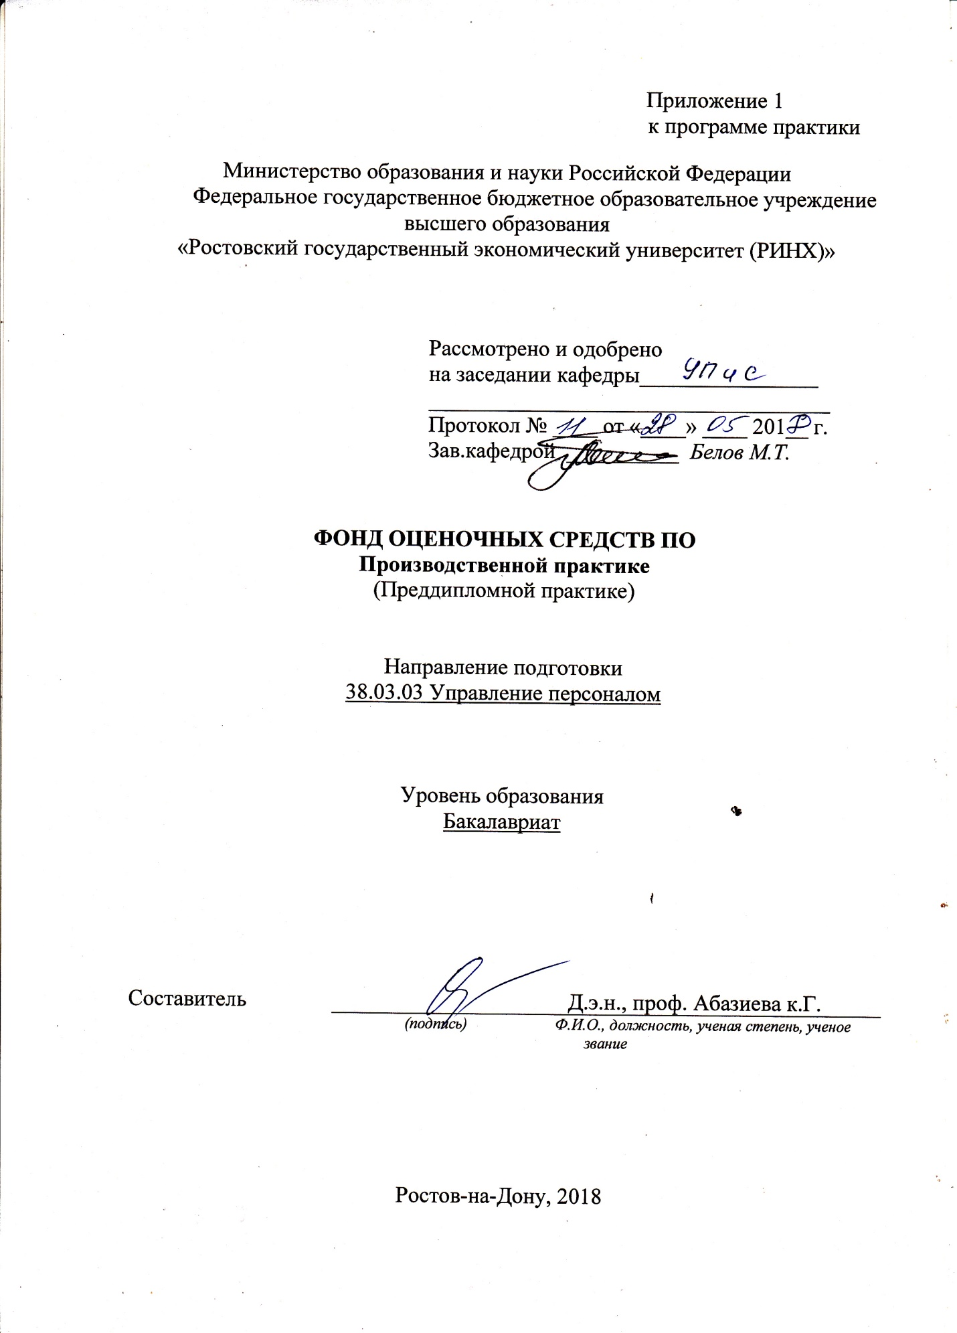
Оглавление

1 Перечень компетенций с указанием этапов их формирования в процессе освоения образовательной программы 3
2 Описание показателей и критериев оценивания компетенций на различных этапах их формирования, описание шкал оценивания 3
3 Типовые контрольные задания или иные материалы, необходимые для оценки знаний, умений, навыков и (или) опыта деятельности, характеризующих этапы формирования компетенций в процессе освоения образовательной программы 8
4 Методические материалы, определяющие процедуры оценивания знаний, умений, навыков и (или) опыта деятельности, характеризующих этапы формирования компетенций 9

1 Перечень компетенций с указанием этапов их формирования в процессе освоения образовательной программы

Перечень компетенций с указанием этапов их формирования представлен в п. 3. «Требования к результатам освоения практики» программы практики.

2 Описание показателей и критериев оценивания компетенций на различных этапах их формирования, описание шкал оценивания

2.1 Показатели и критерии оценивания компетенций:
ЗУН, составляющие компетенцию | Показатели оценивания | Критерии оценивания | Средства оценивания
код и наименование компетенции
ОПК-1 знанием основ современной философии и концепций управления персоналом, сущности и задач, закономерностей, принципов и методов управления персоналом, умение применять теоретические положения в практике управления персоналом организации
З: основ современной философии и концепций управления персоналом, сущности и задач, закономерностей, принципов и методов управления персоналом  У: применять теоретические положения в практике управления персоналом организации  В: методами реализации основных управленческих функций в сфере управления персоналом | Формулирование основных понятий, принципов и методов управления персоналом | Полнота и содержательность ответа; умение приводить примеры; умение отстаивать свою позицию; | индивидуальное задание
ОПК-5 способностью анализировать результаты исследований в контексте целей и задач своей организацииОПК-5 | способностью анализировать результаты исследований в контексте целей и задач своей организации

З: - философию, концепцию, сущность, принципы и методы управления персоналом;  У - использовать основные количественные и качественные методы исследования систем управления; систематизировать и обобщать информацию по вопросам исследования систем управления;  выявлять проблемы системного характера при анализе конкретных систем управления,  предлагать способы их решения и оценивать ожидаемые результаты  В - методами анализа и оценки основных функций в сфере управления персоналом | Формулирование и характеристика философии и принципов в области управления персоналом, выявление проблем системного характера в области управления персонала. | Полнота и содержательность ответа, умение приводить примеры, соответствие отчета требованием | индивидуальное задание
ОПК-6 владением культурой мышления, способностью к восприятию, обобщению и экономическому анализу информации, постановке цели и выбору путей ее достижения; способностью отстаивать свою точку зрения, не разрушая отношения
З – основные философские понятия и категории, закономерности развития природы, общества и мышления;  У анализировать экономические процессы; отстаивать свою точку зрения, не разрушая отношения  В–культурой мышления и методами обобщения информации | Анализ и оценка системы управления персоналом в организации. Обоснование выводов. | Полнота и содержательность ответа, умение приводить примеры, умение отстоять свою точку зрения, соответствие отчета требованием | индивидуальное задание
ПК-1 знанием основ разработки и реализации концепции управления персоналом, кадровой политики организации, основ стратегического управления персоналом, основ формирования и использования трудового потенциала и интеллектуального капитала организации, отдельного работника, а также основ управления интеллектуальной собственностью и умение применять их на практике
З – основы разработки концепции управления персоналом, основы кадровой политики и стратегического управления персоналом  У – разрабатывать и реализовывать  кадровую политику; формировать  и управлять интеллектуальной  собственностью организации  В - навыками разработки стратегических  планов организации; навыками использования трудового и интеллектуального потенциала  организации | Анализ кадровой политики организации, применение навыков оценки интеллектуальной собственности организации | Полнота и содержательность ответа, умение приводить примеры, умение отстоять свою точку зрения, соответствие отчета требованием | индивидуальное задание
ПК-2 знанием основ кадрового планирования и контроллинга, основ маркетинга персонала, разработки и реализации стратегии привлечения персонала и умением применять их на практике
З - З - основы кадрового планирования и контроллинга, основ маркетинга персонала  У - прогнозировать и планировать потребность организации в персонале, реализовывать стратегию привлечения персонала  В - навыками разработки стратегии по привлечению персонала | Применение навыков планирования и прогнозирования потребности в персонале | Полнота и содержательность ответа, умение приводить примеры, соответствие отчета требованием | индивидуальное задание
ПК-3 знанием основ разработки и внедрения требований к должностям, критериев подбора и расстановки персонала, основ найма, разработки и внедрения программ и процедур подбора и отбора персонала, владением методами деловой оценки персонала при найме и умение применять их на практике
З - технологии управления персоналом (найма, отбора, приема, и расстановки персонала)  У – разрабатывать и внедрять требования к должностям, критерии подбора и расстановки персонала; оценивать персонал при найме  В – методами деловой оценки персонала | Осуществление деловой оценки персонала, разработка требований к должностям | Полнота и содержательность ответа, умение приводить примеры, соответствие отчета требованием | индивидуальное задание
ПК-6 знанием основ профессионального развития персонала, процессов обучения, управления карьерой и служебно-профессиональным продвижением персонала, организации работы с кадровым резервом, видов, форм и методов обучения персонала и умением применять их на практике
З - основы профессионального развития персонала; сущность и процесс обучения  персонала; основы управления  карьерой и служебно-профессиональным  продвижением; основные виды,  формы и методы обучения персонала;  У - применять основные формы  организации и работы с кадровым  резервом; применять на практике различные виды, формы и методы обучения персонала  В - современными технологиями развития персонала ;навыками и методами сбора информации для выявления потребности и формирования заказа организации в обучении и развитии персонал | Оценка потребности организации в обучении и развитии персонала | Полнота и содержательность ответа, умение приводить примеры, соответствие отчета требованием | индивидуальное задание

2.2 Шкалы оценивания:
Контроль успеваемости осуществляется в рамках накопительной балльно-рейтинговой системы в 100-балльной шкале:
84-100 баллов (оценка «отлично»)
67-83 баллов (оценка «хорошо»)
50-66 баллов (оценка «удовлетворительно»)
0-49 баллов (оценка «неудовлетворительно»)

50-100 баллов (зачет)
0-49 баллов (незачет)

3 Типовые контрольные задания или иные материалы, необходимые для оценки знаний, умений, навыков и (или) опыта деятельности, характеризующих этапы формирования компетенций в процессе освоения образовательной программы

Индивидуальное задание

Вариант 1
Рассмотреть технико-экономическую характеристику предприятия – базы практики. Проанализировать основные технико-экономические показатели работы предприятия за последние 2 года. Провести анализ численности и профессионально-квалификационного состава персонала предприятия.

Вариант 2
Изучить организацию адаптации новых работников. Изучить наличие регламентирующих документов по адаптации персонала (положения об адаптации, программы адаптации и т.п.); методы и формы организации адаптации, функции работников, ответственных за адаптации, сбор информации о состоянии адаптации новых работников и т.п.
Вариант 3
Изучить систему обучения персонала.
Изучить систему подготовки и повышения квалификации кадров (рабочих, специалистов, руководителей) в организации: организационно-методические документы (постановления, положения, приказы и т.п.); планы повышения квалификации; формы и методы переобучения и повышения квалификации для разных категорий работников.
За время прохождения практики студент обязан собрать необходимые материалы и документы для выполнения курсового проекта по дисциплине «Управление персоналом организации»:
- схему оргструктуры управления организацией;
- штатное расписание;
- организационные структуры подразделений подсистемы управления персоналом;
- формы документов служб управления персоналом;
- планы повышения квалификации;
- положения по оплате труда;
- положения по аттестации работников;
- планы социального развития предприятия;
- положения о подразделениях службы управления персоналом; должностные инструкции работников службы управления персоналом;
- оперограммы основных процедур управления в подразделении;
- схемы информационных взаимосвязей подразделений и др.
Приложения: приказы о приеме и увольнении работников. Схема организационной структуры управления. Формы статотчетности. Должностные инструкции работников отдела кадров.
Критерии оценивания:
- Оценка «отлично»: выполнены все задания, студент четко и без ошибок ответил на все контрольные вопросы.
- Оценка «хорошо»: выполнены все задания; студент ответил на все контрольные вопросы с замечаниями.
- Оценка «удовлетворительно»: выполнены все задания с замечаниями; студент ответил на все контрольные вопросы с замечаниями.
- Оценка «неудовлетворительно»: студент не выполнил или выполнил неправильно задания; студент ответил на контрольные вопросы с ошибками или не ответил на контрольные вопросы

4 Методические материалы, определяющие процедуры оценивания знаний, умений, навыков и (или) опыта деятельности, характеризующих этапы формирования компетенций

Процедуры оценивания включают в себя текущий контроль и промежуточную аттестацию.
Текущий контроль по практике проводится в форме контроля на каждом этапе, указанном в таблице раздела 7 программы практики.
Промежуточная аттестация проводится в форме зачета с оценкой.
Аттестацию студентов по итогам практики проводит руководитель практики от РГЭУ (РИНХ) на основании оформленного отчета. Защита отчета проводится в форме индивидуального собеседования.

